# Finalidade

Separar por Região, todos os parceiros de acordo com sua Cidade e/ou seu Bairro.

# Alcance

Departamentos de vendas (distribuição) ou Suporte ou Vendas (automação).

# Responsabilidades

**Departamento de Tecnologia**

* Informa por meio de boletim técnico todas as alterações realizadas no sistema, relacionadas ao processo de melhoria continuada da informação que abrange todas as correções e melhorias aplicadas pela equipe de tecnologia Total Control.

# Introdução

1. Veremos como configurar Perfis de cidades e/ou bairros para separar os parceiros pelo mesmo.

**Desenvolvimento**

1. Iniciando a tela “Regiões”:

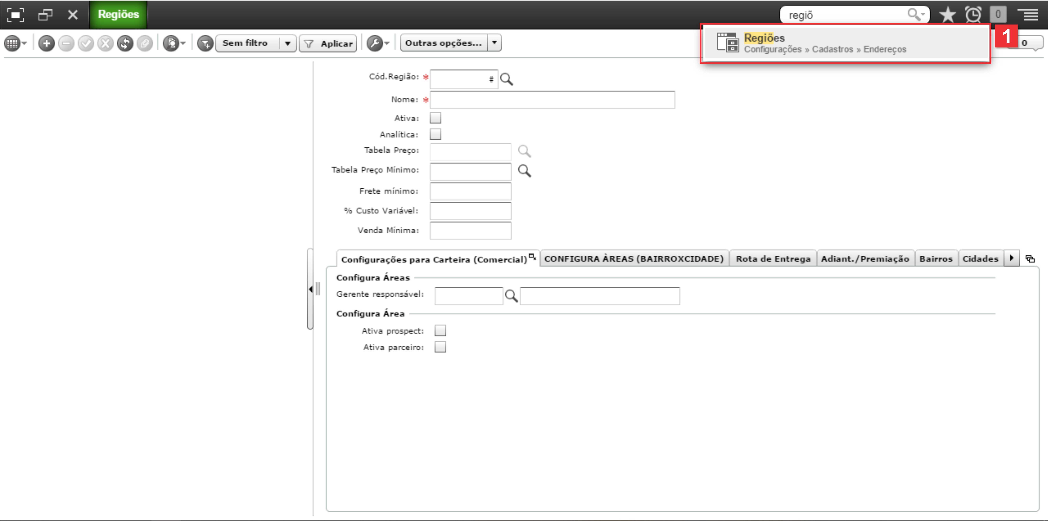

1. No botão de atualizar podemos ver o que está cadastrado nesta tela.

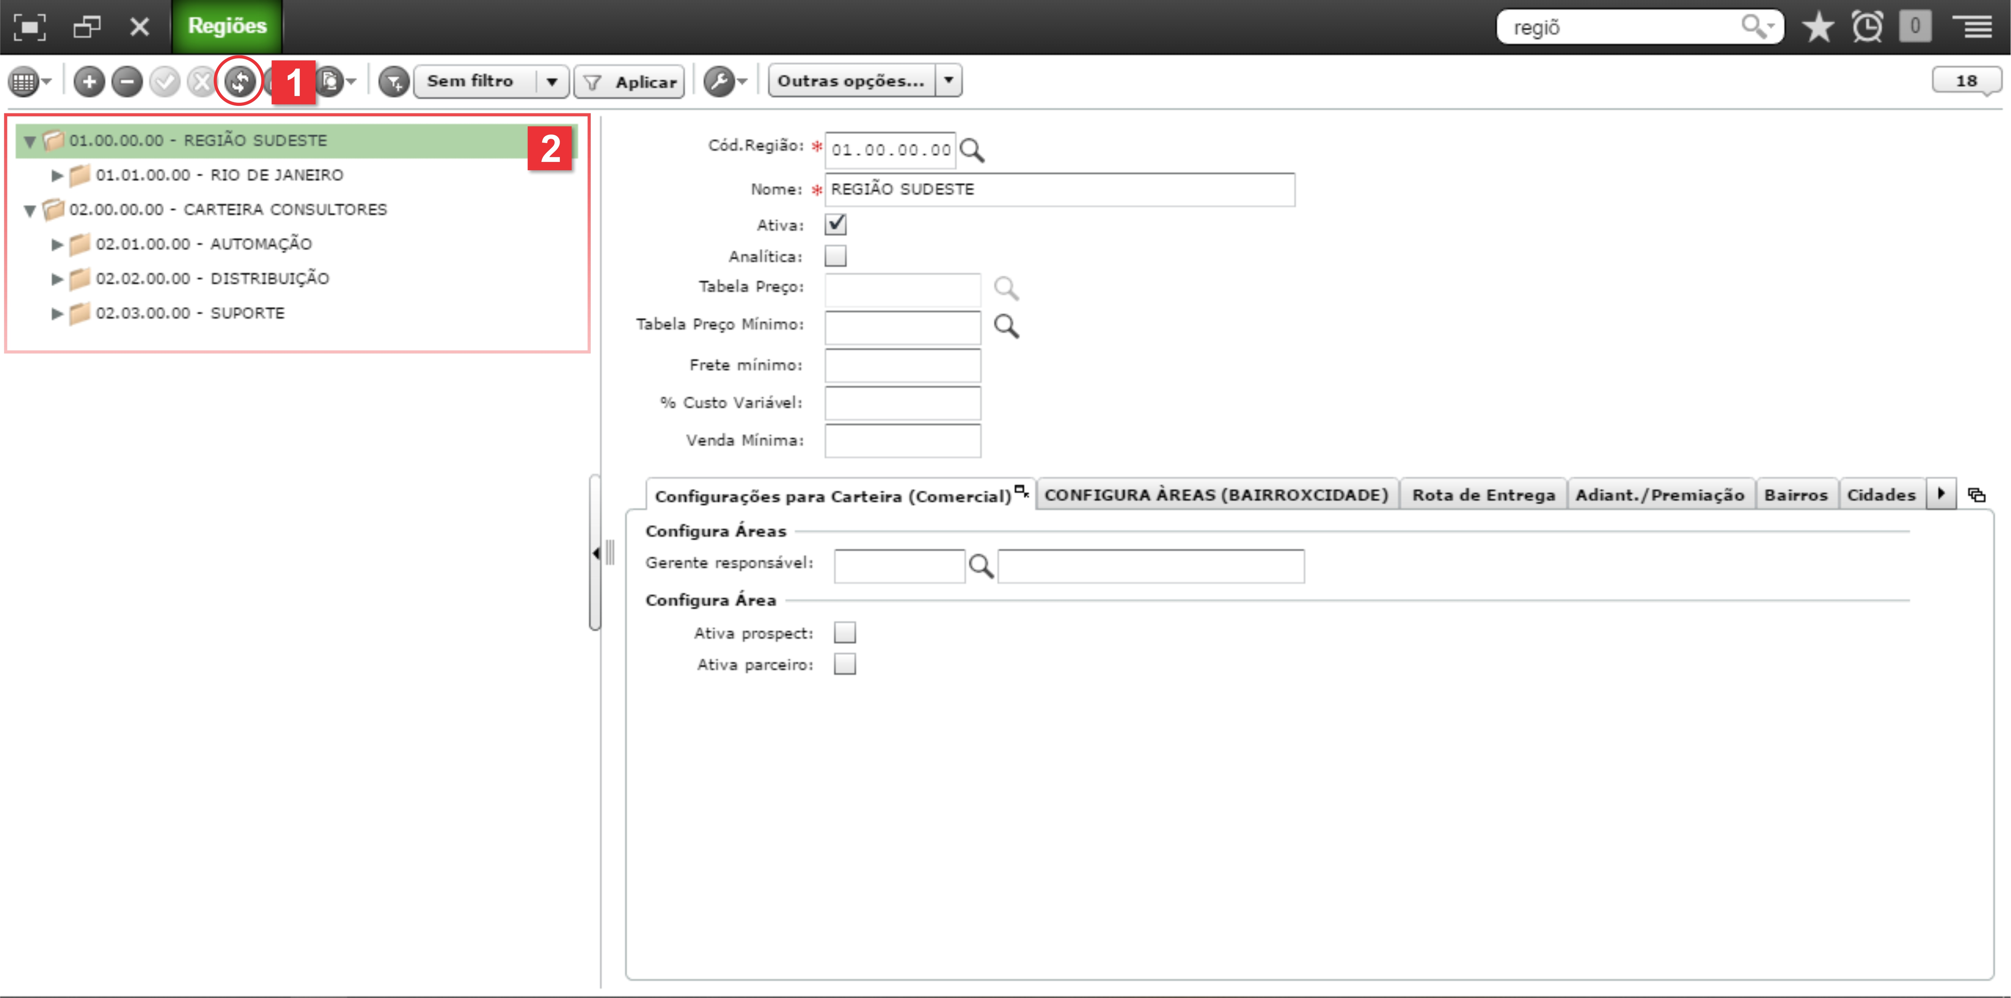

* 1. Botão de atualizar.
  2. Os dados são exibidos nesta parte, separados por diretórios e subdiretórios.

1. Informações relevantes para entendermos a distribuição:

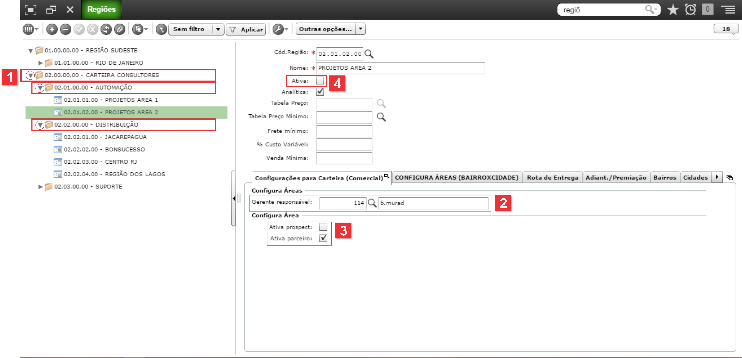

* 1. Com a seta podemos exibir os subdiretórios ou ocultar: Já temos estes diretórios: Carteira consultores > Automação/Distribuição/Suporte, para cada um desses diretórios existe um campo no parceiro/prospect que será dado carga: , os nomes dos diretórios correspondem a Região, pode ser alterado ou criado, só será executado se estiver ativo e o que conter dentro do diretório Carteira consultores.
  2. Na aba “Configurações para Carteira (Comercial) encontramos o campo **Gerente Responsável.** Neste campo definimos qual o setor/campo será inserido, Ex.: Gerente de venda = campo região distribuição, gerente do suporte = região suporte e gerente do comercial = região automação.

OBS: Cada gerente deve estar corretamente configurado dentro do seu grupo de trabalho, caso contrário, não funcionará:

* + - 1. (11. VEN SUPERVISÃO) Venda distribuição.
      2. (34. SUPOR LIDERANCA TEC) Suporte.
      3. (12. VEN GER. AUTOMACAO) Venda automação.
  1. Tanto os Parceiros quanto os Prospect podem ser atualizados.
  2. Somente os diretórios e regiões marcados como “Ativo” serão executados.

1. Configurando/Inserindo Cidades e/ou Bairros:

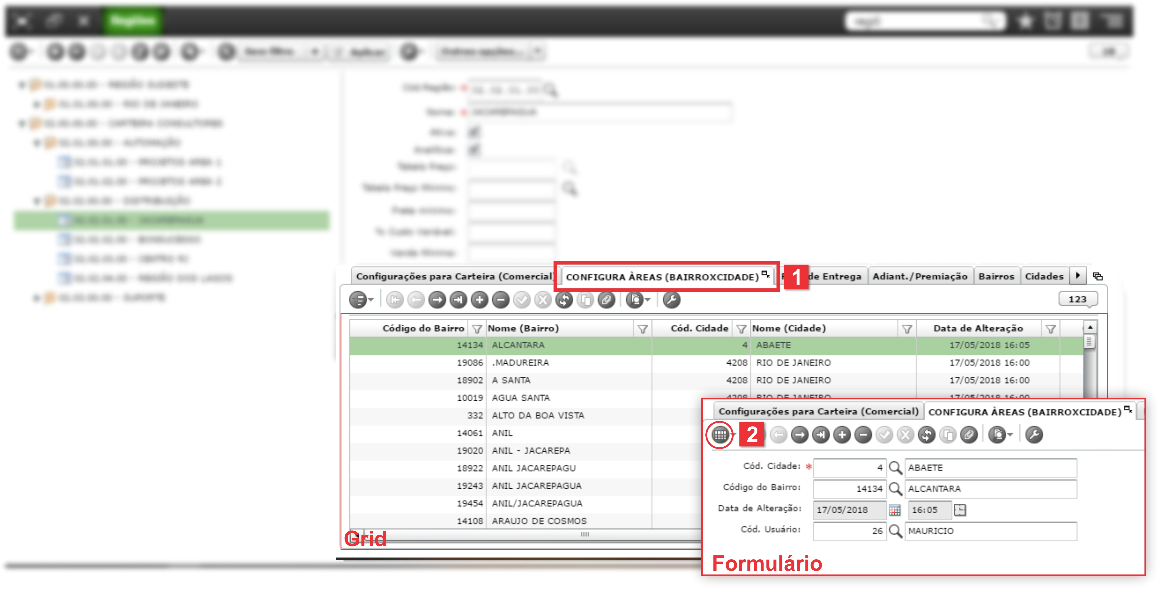

* 1. Na aba Configura Áreas (Bairro x Cidade)
  2. A aba será exibida no formato GRID (pode ser visualizado todos os cadastros) ou no formato FORMULÁRIO (apenas 1 cadastro).

1. Cadastrando uma nova cidade para a região Centro - RJ:

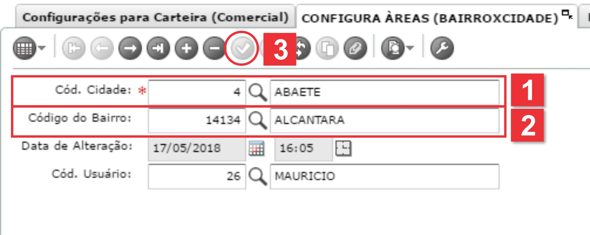

* 1. O cód. Cidade é obrigatório.
  2. Cód. Do bairro.
  3. Botão de salvar.

OBS¹.: Caso seja inserido apenas a Cidade, todos os Parceiros/Prospect que contenham essa Cidade será definida com a Região em questão.

OBS².: Não é possível inserir bairros e/ou cidades iguais na mesma região ou que já exista em outras.

OBS³.: O campo Data de Alteração e Cód. Usuário são preenchidos automaticamente.

1. Finalizando a atualização para as Regiões:

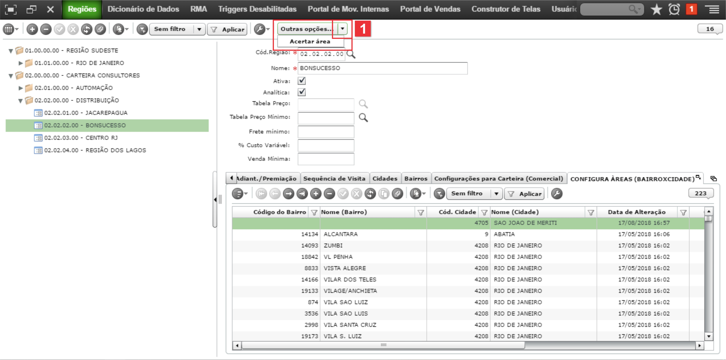

* 1. Ao finalizar todo o cadastro das Cidades e/ou Bairros podemos ir em Outras opções... > Acertar área!
     1. OBS.: Isso é possível ser feito quantas vezes for necessário para qualquer alteração.

1. Caso não tenha acesso a Tela (Regiões) ou as Abas dentro da tela, envie um e-mail para [projetosankhya@totalcontrol.com.br](mailto:projetosankhya@totalcontrol.com.br) e solicite a recepção que abra uma OS.